Procédure de Déploiement du master Windows 11 sur un poste client via MDT/WDS

Objectif :
Cette procédure décrit les étapes à suivre pour déployer un master Windows 11 préparé via MDT (Microsoft Deployment Toolkit) vers un poste client, en utilisant le démarrage réseau (PXE) et la séquence de tâches configurée.

Prérequis :
- Infrastructure MDT/WDS opérationnelle
- Poste client compatible PXE
- Connexion au réseau de déploiement
- Master Windows 11 validé dans MDT
- Task Sequence fonctionnelle testée
- Sauvegarde des données si réinstallation sur poste existant
- Durée du déploiement :30-45min

Consignes de sécurité / avertissements :
- Vérifier que le poste n’a pas de données importantes avant le déploiement (effacement complet du disque)

Étapes de la procédure :

1. Préparer le poste client
- Connecter le poste au réseau filaire (éviter le Wi-Fi pour le déploiement)
- Allumer le PC et directement appuyer sur F10 pour aller dans le bios
- Aller dans les options de boot, aller dans l’onglet « Advanced » puis aller dans boot Option
- Sélectionner dans l’ordre de démarrage le Network Ipv4 pour le mettre en premier (désactivé le ssd si nécessaire)

Quitter et appuyer sur « Save »

2. Chargement de l’image LiteTouch PE
- Une fois le PXE contacté, sélectionner l'image LiteTouch Windows PE proposée par le serveur WDS
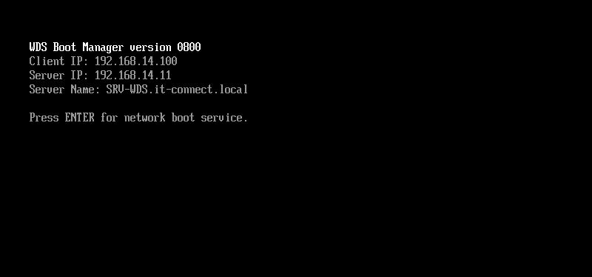
- L’environnement de pré installation MDT se lance en appuyant sur « ENTER »

3. Sélection de la Task Sequence
Lors du début du déploiement, un menu s’affichera et il faudra juste appuyer sur « Run the deployment Wizard to install a new Operating System » 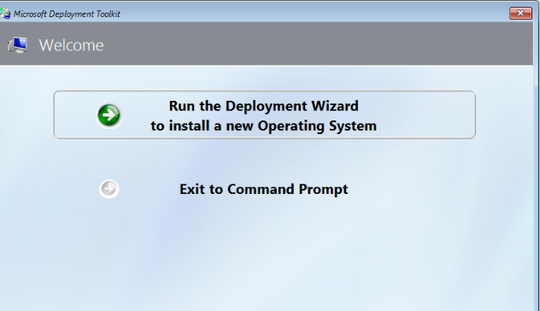
- Si le menu s’affiche :
  - Choisir la Task Sequence MasterFinalV.3
  - Cliquer sur Next
- Selon configuration, d'autres étapes peuvent être demandées (nom de machine, mot de passe admin local, fuseau horaire, etc.)
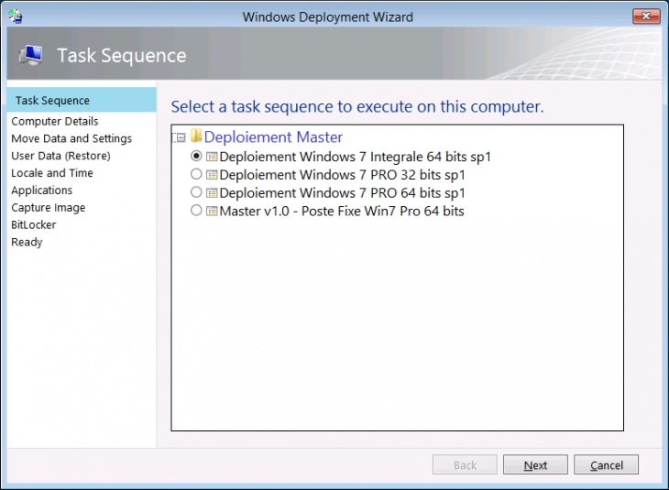
Exemple
Mais si rien de spécifique est prévu appuyer sur Next a toutes les étapes, sauf « Locale Time » sélectionner dans « Time zone » la time zone de Paris
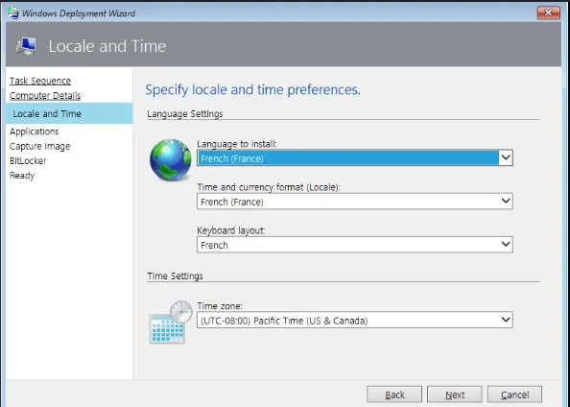

- A l’onglet « Ready » appuyer sur Begin pour commencer le déploiement.

4. Déploiement automatique
- Le processus est alors automatisé (Rien à faire) :
  - Formatage du disque
  - Copie des fichiers Windows
  - Installation des pilotes, applications, updates (si prévus)
  - Configuration finale et reboot automatique
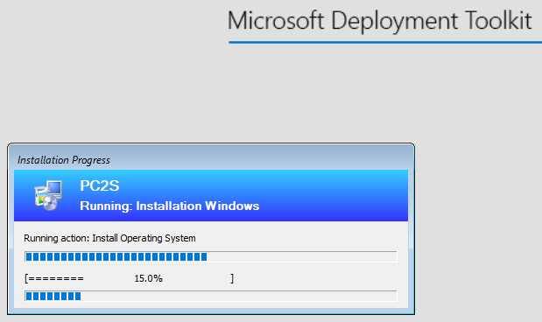

5. Fin du déploiement
- Une fois le poste redémarré, vérifier que :
  - Windows 11 est bien installé
  - Les paramètres et applications sont présents
  - Le poste est prêt à être intégré au domaine ou utilisé localement

